ПРАВИЛА ПОВЕДЕНИЯ НА ЖЕЛЕЗНОЙ ДОРОГЕ
1.Категорически запрещается проезд на крышах вагонов и даже влезание на них как при движении, так и при стоянке поезда. Запрещен проезд снаружи подвижного состава – на подножках, поручнях и иных выступающих частях. Всё это смертельно опасно. Результатом «зацепинга» становится поражение электрическим током, что неминуемо приводит к серьезному травмированию или смерти.
- Каждый год десятки детей и подростков погибают, когда пытаются прокатиться, прицепившись снаружи поезда. Делать так глупо и очень опасно!
- На электропоездах на крышах, а также в подвагонном и в межвагонномпространстве имеется находящееся под напряжением электрооборудование. Так на участках с постоянным током контактный провод под напряжением 3000 вольт, а на участках переменного тока - 25000 вольт.
2.Обязательно снимайте наушники, чтобы услышать звуки приближающегося поезда.
- Когда подходите к железной дороге, обязательно снимайте наушники! Из-за громкой музыки можно не услышать шум приближающегося поезда!
3.Не нарушайте общественный порядок в транспорте.
- В вагоне рядом с вами едут десятки пассажиров. Соблюдайте общественный порядок!
- Будьте внимательны, находясь на объектах ж/д транспорта и инфраструктуры. Здесь необходима высокая степень концентрации внимания во избежание несчастных случаев.
4.Запрещается играть рядом с железнодорожными путями.
- Играть и бегать рядом с железнодорожными путями очень опасно! Еще опаснее съезжать на санках или лыжах по склонам в сторону железной дороги. Ситуация, в которой нельзя контролировать траекторию своего движения, может привести к серьезной травме или гибели!
5.Запрещается ходить по путям.
- Если идти по путям, можно оказаться между двумя встречными поездами. Если такое произошло, то, чтобы воздушным вихрем вас не затянуло под колеса, нужно лечь и не вставать, пока составы не пройдут мимо.
6.Проезд и переход граждан через железнодорожные пути допускается только в установленных и оборудованных для этого местах.
- Не ходите по путям! Тормозной путь поезда – до 1 километра! Машинист не успеет остановить состав, даже если заметит человека, идущего по рельсам.
- Помните, что пассажирский поезд весом 500 тонн (а грузовой - 5 тысяч тонн!), идущий со скоростью 100-120 км/час, за одну секунду преодолевает 30 метров. А пешеходу, для того чтобы перейти через железнодорожный путь, требуется не менее пяти-шести секунд.
7.На платформах запрещается использовать любые средства передвижения. Нельзя бегать по платформе.
- Находясь на платформе, никогда не используйте для передвижения велосипед, скейтборд или ролики. Случайно совершив неосторожное движение, можно оказаться под колесами поезда и погибнуть или столкнуть с платформы не ожидающего опасности человека.
8.Не допускается прыгать с пассажирской платформы.
- Очень опасно прыгать с платформы, можно не успеть убежать от надвигающегося поезда. Лучше опоздать на электричку, чем погибнуть или получить тяжелейшую травму!
9.Запрещается заходить за ограничительную линию у края пассажирской платформы. Не подходите к вагонам до полной остановки поезда.
- Ограждающая белая линия указывает на безопасное расстояние от выступающих частей движущегося поезда. Подойдя слишком близко к краю платформы можно случайно упасть на пути или между вагонами движущегося поезда. Приблизившись на недопустимо близкое расстояние, вас может задеть зеркало, поручни или ступени, что приведет к трагедии.
10.Запрещается переходить пути в неустановленных для этого местах.
- Переходите железнодорожные пути в предназначенных для этого местах: по пешеходным переходам, тоннелям, пешеходным мостам. При переходе, обязательно обращайте внимание на звуковые сигналы и световые сигналы светофора, а также на команды работников железной дороги.
- Неправильно оценив ситуацию, вы неосознанно подвергаете свою жизнь огромной опасности!
11.Категорически запрещается подлезать под пассажирскими платформами и железнодорожным подвижным составом, а также между вагонами.
- Ни в коем случае нельзя подлезать под стоящий поезд или перелезать через сцепку между вагонами! Состав может тронуться в любой момент, что может привести к ранению или даже гибели!
12.Запрещается прислоняться, задерживать открытие и закрытие автоматических дверей вагонов.
- Никогда не прислоняйтесь к внешним автоматическим дверям поезда и не разжимайте их в пути.
- Работа механизма открытия/закрытия дверей не рассчитана на применение к ней силы. Сила работающего механизма может привести к травмированию и выпадению из вагона.
13.Запрещается высовываться из окон вагонов и дверей тамбуров.
- Сила воздушного потока двигающего поезда достигает 16 тонн. Высовываясь из окна, сложно вовремя заметить попутно двигающийся поезд. Нарушая это правило, можно получить серьезную травму или погибнуть.
14.Запрещается подниматься и прикасаться к опорам и специальным конструкциям контактной сети, а также воздушным линиям электропередачи и искусственным сооружениям, прикасаться к проводам, идущим от опор и специальных конструкций контактной сети и воздушных линий электропередачи.
- Никогда не забирайтесь на столбы и другие опоры с проводами, расположенные на ж/д. К ним крепятся контактные провода под высоким напряжением. Категорически запрещено подходить к ним ближе 5 метров!
- Напряжение в проводах контактной сети чрезвычайно высокое: до 27500 вольт. В сравнении, для остановки сердца достаточно секундного контакта с проводом, находящимся под напряжением в 110-230 вольт.
- Не ожидая удара током, можно совершить неосторожные действия, которые приведут к моментальной смерти.
Памятка для родителей о правилах поведения детей на железнодорожном транспорте и железнодорожных путях
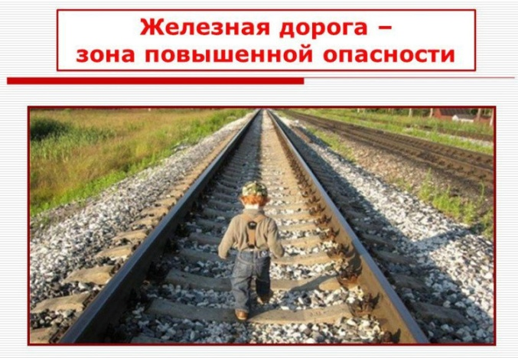
Дети и подростки, которые устраивают игры на железной дороге, подвергают опасности свою жизнь и здоровье. Их беспечность угрожает безопасности движения поездов, жизни и здоровью пассажиров, сохранности перевозимых грузов, наносит дороге немалый материальный ущерб. Такие забавы зачастую заканчиваются трагически.
Все, кто находится вблизи железнодорожных путей, обязаны соблюдать общепринятые правила:
- Перед переходом пути по пешеходному настилу необходимо убедиться в отсутствии движущегося поезда, локомотива или вагона.
- При приближении поезда, локомотива или вагонов следует остановиться, пропустить, и, убедившись в отсутствии движущегося подвижного состава по соседним путям, продолжить переход.
- На переездах переходить пути можно только при открытом шлагбауме. Железнодорожники напоминают родителям, что оставлять детей без присмотра и позволять им играть вблизи железной дороги опасно для жизни.

Уважаемые взрослые!
Не оставляйте детей одних вблизи железнодорожных путей.
Помните, это опасно для их жизни!

Железная дорога для всех, а для детей особенно - зона повышенной опасности.
Но, как, ни странно, именно она привлекает подростков для игр, прогулок и забав. Однако печальная статистика должна насторожить как несовершеннолетних, так и взрослых, напомнить им, что только от внимательности и соблюдения строгих правил поведения зависит здоровье, а порой и жизнь. Под колесами железнодорожного транспорта ежегодно получают тяжелые травмы десятки детей и подростков. Немало случаев травматизма со смертельным исходом. Несчастные случаи на железных дорогах наносят обществу огромный ущерб, в первую очередь - это невосполнимость человеческих потерь. Каждый человек должен не только сам неукоснительно соблюдать правила поведения на железной дороге, прислушиваться к сигналам, но и предостерегать других, прежде всего детей. Каждый год на железнодорожных путях гибнут дети. Большинство несчастных случаев приходится на время школьных каникул. Самой распространенной причиной травматизма на железной дороге является хождение по путям, переход их в неустановленных местах Каждый гражданин должен помнить, что железнодорожный транспорт – зона повышенной опасности и, пользуясь его услугами, гражданин обязан выполнять общепринятые правила личной безопасности. Переходите железнодорожные пути только в установленных местах, пользуясь пешеходными мостами, тоннелями, настилами, убедившись в отсутствии движущегося поезда или маневрового локомотива. Следует помнить, что нанесение рисунков в стиле «граффити» - это порча имущества общественного транспорта и попадает под статью 214 УК РФ «Вандализм», по которой уголовная ответственность наступает с 14 лет и предусматривает максимальное наказание в виде ограничения или лишения свободы сроком до трех лет. И родители граффитистов должны знать, что яркими картинками на вагонах электропоездов и других объектах магистрали их дети могут испортить себе будущее.
ЗАПОМНИТЕ:
- проезд и переход граждан через железнодорожные пути допускается только в установленных и оборудованных для этого местах;
- при проезде и переходе через железнодорожные пути гражданам необходимо пользоваться специально оборудованными для этого пешеходными переходами, тоннелями, мостами, железнодорожными переездами.
ЗАПРЕЩАЕТСЯ:
- подлезать под железнодорожным подвижным составом;
- перелезать через автосцепные устройства между вагонами;
- заходить за ограничительную линию у края пассажирской платформы;
- бежать по пассажирской платформе рядом с прибывающим или
отправляющимся поездом;
- устраивать различные подвижные игры;
- оставлять детей без присмотра (гражданам с детьми);
- прыгать с пассажирской платформы на железнодорожные пути;
- осуществлять посадку и (или) высадку во время движения.
- Уважаемые взрослые. Не проходите равнодушно мимо шалостей детей вблизи железной дороги. Помните, что железная дорога – не место для детских игр.

ПАМЯТКА
о правилах безопасного поведения детей
на объектах железнодорожного транспорта

- Общие требования безопасности:
- железная дорога является зоной повышенной опасности;
- бесцельное пребывание детей на ней и несоблюдение правил безопасного поведения нередко заканчивается трагически;
- движение по железнодорожным путям запрещено, даже при отсутствии на них подвижных составов;
- при движении вдоль железнодорожного пути не подходите ближе 5 метров к крайнему рельсу;
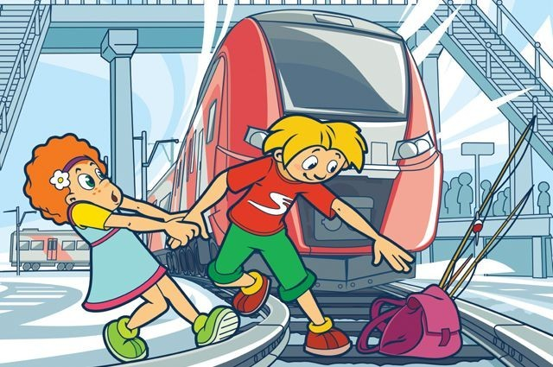
- на электрифицированных участках железной дороги не поднимайтесь на электрические опоры, не прикасайтесь к лежащим на земле электропроводам, не влезайте на вагоны, цистерны и другие железнодорожные объекты в целях предотвращения контакта с проводами высокого напряжения;
- не цепляйтесь за движущийся железнодорожный состав, маневренные тепловозы и
другие подвижные составы.
- Требования безопасности при переходе железнодорожных путей:
- переходите железнодорожные пути только в установленных местах, пользуйтесь при этом пешеходными мостками, тоннелями, переходами, а там где их нет;
- по настилам и в местах, где установлены указатели «Переход через пути»;
- перед переходом путей по пешеходному настилу необходимо убедиться в отсутствии движущегося подвижного состава. При приближении поезда, локомотива или вагонов остановитесь, пропустите их и, убедившись в отсутствии движущегося подвижного состава по соседним путям, продолжайте переход;
- при переходе через железнодорожные пути не подлезайте под вагоны и не перелезайте через автосцепки;
- подходя к железнодорожному переезду, внимательно следите за световой и звуковой сигнализацией, а также за положением шлагбаума. Переходите через пути при открытом шлагбауме, а при его отсутствии, когда нет близко идущего подвижного состава.
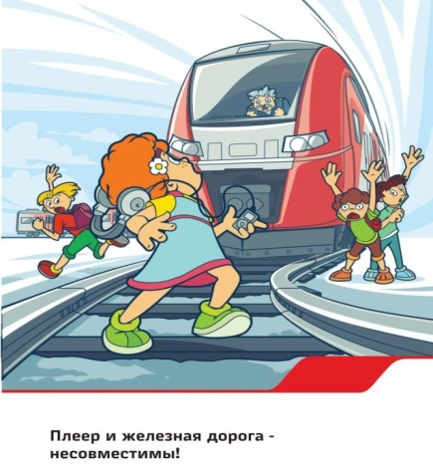
- Требования безопасности при ожидании поезда:
- при ожидании поезда не устраивайте на платформе подвижные игры;
- не бегите по платформе рядом с вагоном прибывающего (уходящего) поезда;
- не стойте ближе 2-х метров от края платформы во время прохождения поезда без остановки.
- Требования безопасности при посадке в вагон и выходе из него:
- подходите непосредственно к вагону только после полной остановки поезда;
- посадку в вагон и выход из него производите только со стороны перрона или посадочной платформы;
- будьте внимательны - не оступитесь и не попадите в промежуток между посадочной площадкой вагона и платформой.
- 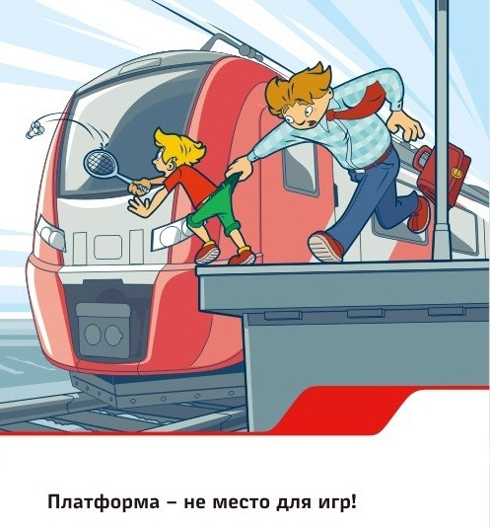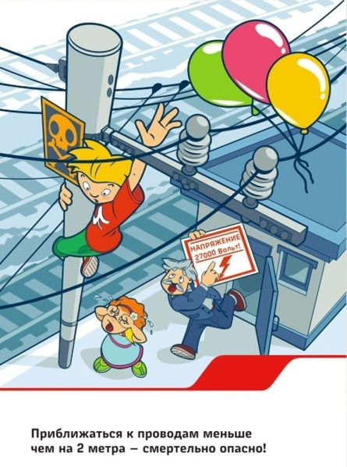
- Требования безопасности при движении поезда:
- не открывайте на ходу поезда наружные двери тамбуров;
- не стойте на подножках в переходных площадках вагонов;
- не высовывайтесь на ходу из окон вагонов;
- не выходите из вагона при остановке поезда на перегоне.

- Требования безопасности при экстренной эвакуации из вагона:
- в случае экстренной эвакуации из вагона старайтесь сохранять спокойствие;
- берите с собой только самое необходимое;
- окажите помощь при эвакуации пассажирам с детьми, престарелым и инвалидам;
- при выходе через боковые двери и аварийные выходы будьте внимательны, чтобы не попасть под встречный поезд.
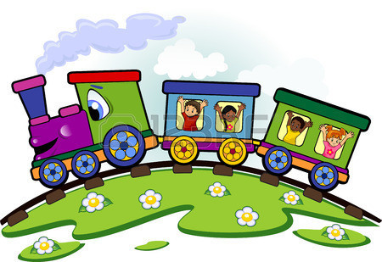
БУДЬТЕ ОСТОРОЖНЫ!!!

